**Build a Website I (Bahasa Class) - Day 2**

**Penempatan CSS**

**CSS Selector**

**Bootstrap**

we’re really sorry tidak buat versi lengkapnya dari ketiga topik di atas

*kalau ada waktu bakalan kita lengkapin

cuma bakalan ada source code for bootstrap and navbar buat yang masih bingung ;)

but please cek slide yaa kalau ada yang gangerti boleh tanya hehe

**Extras:**

**How to use Google Font to Explore More Fonts**

1. Buka <https://fonts.google.com/>
2. Pilih font yang kalian ingin gunakan, ada banyak pilihan lho :D
3. Klik font pilihanmu (bisa di cari lewat Search bar atau scroll sampai menemukan yang kalian inginkan)! Misalnya kita ingin memilih font Tangerine, klik font tersebut.

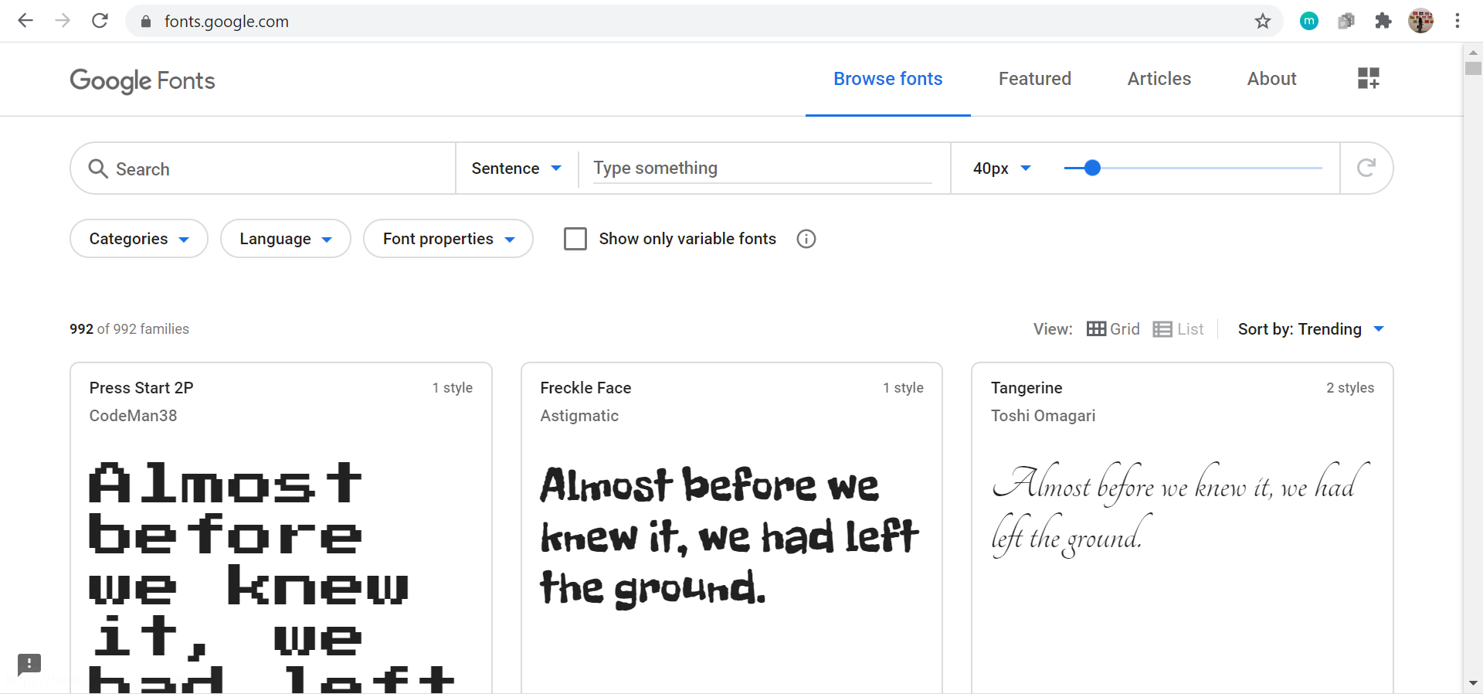

1. Klik semua tombol “select this type” yang ada di sebelah kanan

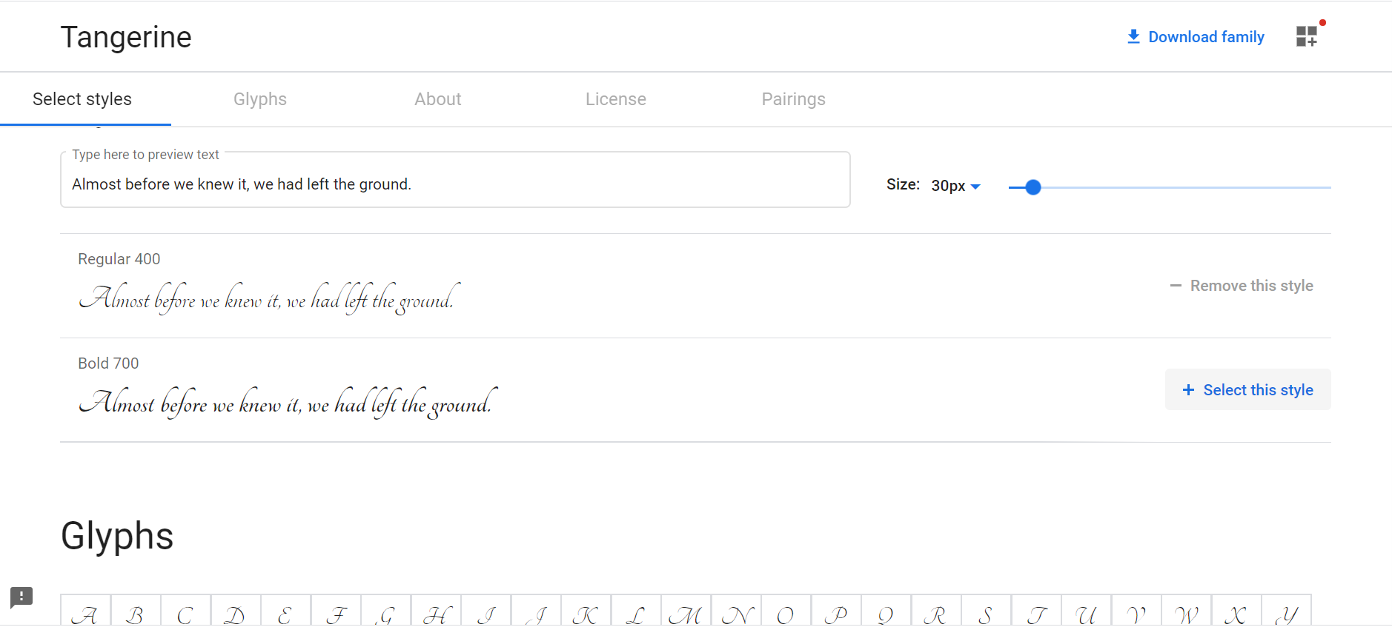

1. Klik tombol 3 kotak di pojok kanan atas maka box seperti ini akan terbuka:

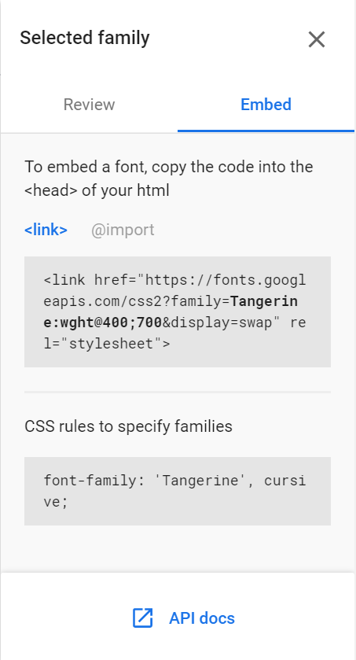

1. Lalu, copy code berikut yang ada di bawah tulisan <link> dan letakkan di dalam tag <head> </head> kalian.

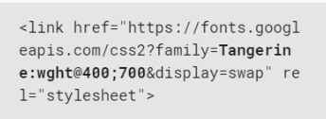

1. Jika kamu ingin menggunakan font tersebut, maka gunakan properti yang ada dalam box tersebut pada code css kalian:

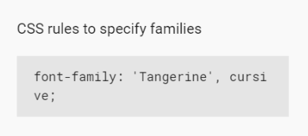

Ada source codenya juga yaaa kita akan post! ;)

**How to make a round corner on an image or crop image in circle**

1. Pilih gambar yang ingin kamu *styling*, caranya, gunakan selector yang sudah kita pelajari :D kamu bisa menambahkan **id atau class.** Misalnya kita pakai class, **class=”...”** pada opening tag img mu. Isi “...” sesuai nama id yang kamu inginkan. Sebagai contoh, **class=”gambar”**
2. Jika kamu menggunakan id, pada bagian/file css, kamu bisa men-select id tersebut dengan id selector .className
3. Contohnya:

<body style="background-color: rosybrown;">

<!--Jika ingin membuat gambar menjadi bulat, pastikan gambar berbentuk persegi, height = weight-->

<img class="gambar" src="we-bare-bears.jpg" alt="We Bare Bears" width="200" height="200">

<!--Jika bentuk gambar bukan persegi, gambar akan berbentuk oval-->

<img class="gambar" src="we-bare-bears.jpg" alt="We Bare Bears" width="200">

</body>

Dengan CSS:

.gambar {

border-radius: 50%;

/*Persentasenya bisa kalian mainkan sesuka kalian*/

}

Result:

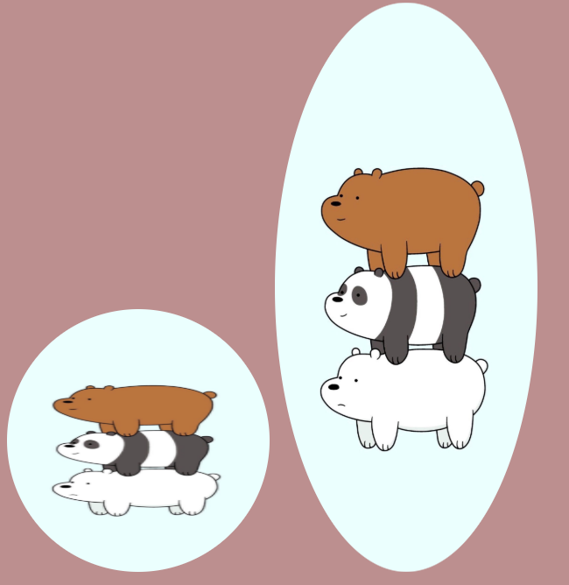

**Quiz Review**

1. Selector mana yang tepat jika kita ingin memodifikasi seluruh elemen HTML di dalam tag <h1> </h1>?
2. #h1
3. <h1>
4. .h1
5. **h1**

Pembahasan:

Seperti yang kita ketahui bahwa <h1> </h1> adalah element tag di HTML, maka dari itu untuk membuat CSS Selectors nya di file CSS maka langsung saja dengan cara **h1**

#h1 → id selector, jika di HTML dituliskan id=”h1”

<h1> → ini adalah tag HTML

.h1 → untuk class selector, jika di HTML dituliskan class=”h1”

1. Berikut ini, manakah syntax yang tepat dalam penggunaan CSS, khususnya dalam internal CSS dan separated CSS file?
2. {body; color = black;}
3. body: color black
4. **body {color: black;}**
5. body {color:”black”;}

Pembahasan:

Yang benar untuk penulisan CSS adalah

body {color: black;}

body → menyatakan CSS Selector

pasti di awali dengan {

lalu ada color: → menyatakan CSS property

black → menyatakan value

harus diakhiri dengan ;

dan untuk menutupnya dengan }

1. Selain menggunakan tag <strong> </strong> pada HTML, kita juga bisa membuat suatu teks menjadi bold dengan property CSS …
2. font-family
3. **font-weight**
4. font-color
5. font-size

Pembahasan:

Diketahui bahwa <strong></strong> adalah untuk menebalkan tulisan. Sama halnya dengan <b></b>

Jika kalian ingin menuliskan dalam CSS berarti menggunakan property CSS **font-weight**

font-family → untuk mengganti font HTML dengan yang kalian inginkan (Arial, Times New Roman, atau custom!)

font-color → untuk mengganti warna font HTML

font-size → untuk mengganti ukuran font HTML

1. Mana yang termasuk penerapan Inline CSS yang benar?
2. <h1 style: font-family: arial, color: skyblue>I have a bird, his name is Birb</h1>
3. **<h1 style = “font-family: arial; color: skyblue;”>I have a bird, his name is Birb</h1>**
4. <h1 style = font-family: “arial”; color: “skyblue;”>I have a bird, his name is Birb</h1>
5. <h1 style: font-family = arial, color = skyblue>I have a bird, his name is Birb</h1>

Pembahasan:

Penulisan Inline CSS yang benar adalah bagian b

Selalu ingat bahwa penulisan Inline CSS mirip seperti attribute maka dari itu dituliskan style=" "

Untuk isinya di dalam kutip (" ") adalah CSS property, jangan lupa di akhir nilai selalu diberikan ;

1. Berikut ini manakah yang termasuk CSS property?
2. **background-color:**
3. lightblue;
4. <style> </style>
5. #name, .studentid, img

Pembahasan:

background-color: → CSS property (bagian apa yang ingin kita ganti)

lightblue; → nilai dari CSS property

<style> </style> → HTML Tag

#name, .studentid, img → CSS Selector (elemen atau class atau id mana yang ingin diganti)

1. Manakah CSS Selector yang tepat untuk mengubah style dari semua image yang berbentuk lingkaran?

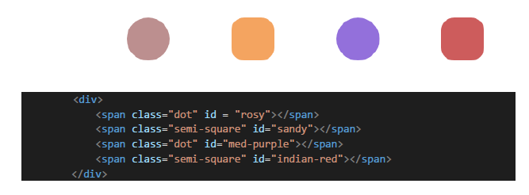

1. span
2. div
3. **.dot**
4. #dot

Pembahasan:

Dapat dilihat bahwa yang berbentuk lingkaran dimiliki oleh

1. class="dot" id="rosy"
2. class="dot" id="med-purple"

Jika mau mengambil seluruh lingkaran maka yang benar .dot karena is class selector

#dot salah karena ia milik id selector sedangkan tidak ada id dengan nama dot

Note:

span adalah HTML tag untuk sesuatu namun ke samping

1. Objek apakah yang bisa kita buat dengan menggunakan Bootstrap?
2. forms
3. navbar
4. buttons
5. **semua benar**

Pembahasan:

Yang dipelajari di kelas mungkin hanyalah navbar saja

Namun sebenarnya semua benar!

forms bisa dibuat dengan menggunakan bootstrap

buttons juga bisa menggunakan bootstrap

1. Manakah yang bukan termasuk keuntungan kita dalam memakai framework Bootstrap?
2. **tampilan website akan menjadi agak berantakan di browser tertentu**
3. website dapat menjadi lebih responsif
4. pembuatan front-end website menjadi lebih cepat
5. membuat website menjadi lebih ringan saat dibuka

Pembahasan:

Karena oertanyaan yang bukan keuntungan, jadi jawabannya yang a

Untuk b, c, d adalah keuntungan dari Bootstrap ;)